Tarih: 16.10.2020
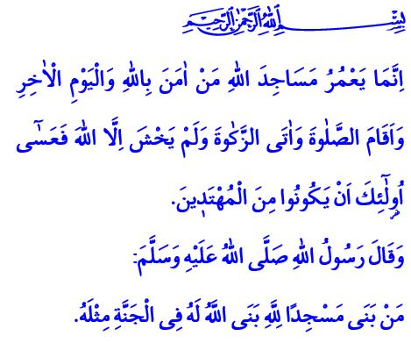CAMİ:
ALLAH’IN EVİ, MÜMİNLERİN ESERİ
Muhterem Müslümanlar!
Okuduğum ayet-i kerimede Yüce Rabbimiz şöyle buyuruyor: “Allah’ın mescitlerini, ancak Allah’a ve ahiret gününe inanan, namazı dosdoğru kılan, zekâtı veren ve Allah’tan başkasından korkmayan kimseler imar eder. İşte onların doğru yolu bulanlardan olmaları umulur.”
Okuduğum hadis-i şerifte ise Peygamber Efendimiz (s.a.s) şöyle buyurmaktadır: “Her kim Allah için bir mescit bina ederse, Allah da ona cennette bu mescidin bir benzerini bina eder.”
Aziz Müminler!
Cuma gününün şu icabet vaktinde Rabbimize kulluğumuzu arz etmek üzere bir araya geldiğimiz camilerimiz Allah’ın evi, müminlerin eseridir. Yalnızlıktan bunalan ruhlarımıza şifa, hayat telaşıyla yorulan gönüllerimize devadır. Mahallelerimizin kalbi, şehirlerimizin ruhu, aziz milletimizin ve ümmet-i Muhammed’in güvenli yuvasıdır.
Kıymetli Müslümanlar!
Salgın hastalıkla mücadele sürecinde millet olarak paylaşmanın, dayanışmanın, merhamet ve kardeşliğin en güzel örneklerini verdik. Allah yolunda yardımlaşmanın heyecanını ve mutluluğunu yaşadık. Bugün de Başkanlığımızın öncülüğünde yurt içinde ve yurt dışında inşası devam eden camilerimiz için bir yardım seferberliği başlatıyoruz. Dua ve desteklerinizle bu camilerimizi bir an önce tamamlayıp ibadete açacağız. İnşası biten camilerimizde ezanlar yükselecek, mümin gönüller omuz omuza saf tutacak, alınlar secdeyle buluşacak inşallah. Cuma namazının ardından siz kıymetli cemaatimizi az çok demeden bu hayır yarışına katılmaya davet ediyorum.
Cenâb-ı Hak, yardımlarımızı, infak ve sadakalarımızı dergâh-ı izzetinde kabul buyursun. Her türlü kaza ve beladan bilhassa salgın hastalıktan bir an önce kurtulmamıza vesile kılsın. Hak Teâlâ Hazretleri, geçmişten günümüze camilerimizin imar, inşa ve ihyasına öncülük eden, destek olan, yardımda bulunan, ibadet aşkıyla camilerimize hizmet eden kardeşlerimizden dâr-ı bekâya irtihal edenlere rahmet eylesin. Hayatta olanlara sağlıklı ve huzurlu bir ömür nasip eylesin.

Tevbe, 9/18.
Müslim, Zühd, 44. Din Hizmetleri Genel Müdürlüğü

